Сервомеханизм переменного тока AHE58/59
Руководство пользователя HMI-12

Инструкция по технике безопасности

- Перед использованием тщательно ознакомьтесь с настоящим руководством, а также с соответствующим руководством по эксплуатации шпиндельной головки машины.
- Для обеспечения безупречной и безопасной работы установка и эксплуатация данного изделия должны осуществляться специально обученным персоналом.
- Во избежание сбоев в работе, не располагайте изделие вблизи электромагнитных машин или генераторов электроимпульсов.
- Запрещается эксплуатация при температуре окружающей среды выше 45°C или ниже 0°C. -
- Избегайте работы в зоне с уровнем влажности менее 30% и более 95%, также избегайте попадания влаги или кислотных брызг. -
- Обязательным условием является надежное и стабильное заземление.
- Все детали для технического обслуживания должны быть утверждены или предоставлены путем передачи.
- Выключите питание и выньте вилку из розетки перед установкой мотора и любых дополнительных устройств.
- Необходимо выполнить заземление, чтобы исключить статические помехи и утечку тока. При подсоединении провода заземления к земле используйте подходящий разъем и удлинительный провод и плотно зафиксируйте его.
- Питание необходимо отключать в следующих случаях:
(1). При съеме мотора или блока управления, или подсоединении и отсоединении какого-либо разъема. (2). Питание отключается; крышку коробки можно открывать только через 5 минут.
(3). При подъеме рычагов машинки, или при смене игл, или продевании нитки в иглу. (Показано выше) (4). При ремонте или выполнении любой механической регулировки.
(5). В случае, когда машина не используется.
- Правила технического обслуживания и ремонта:
(1). Техническое обслуживание и ремонт должны выполняться обученным персоналом. (2). Запрещается стучать, прилагать усилие или оказывать любое другое механическое воздействие на машину.
(3). Все запасные части для ремонта должны быть утверждены или поставлены производителем.

- Инструкции по установке
  - Технические характеристики продукта
Тип продукта | AHE58-55 | Напряжение источника питания | Переменный ток 220 ± 44 В
Частота питания | 50 Гц/60 Гц | Максимальная выходная мощность | 550 Вт

  - Интерфейсные штекерные разъемы
Педали и головку вилки соединителя устанавливают в соответствующее положение в тыльной части гнезда контрольного блока, как показано на Рисунке 1-1. Проверьте, плотно ли сидит вилка.

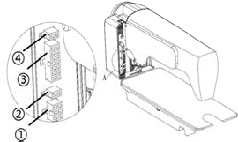

Рис.1-1 Схема гнезда контрольного блока

① Гнездо для педали; ② Гнездо электромагнита ножного подъемника ; ③ Гнездо электромагнита головки машины; ④ Гнездо светодиодной подсветки (черный);
: Вилка не вставляется в розетку при обычной физической нагрузке; проверьте соответствие вилки и розетки, направление или направление ввода иглы! Освещение и управление электромагнитом подъема прижимной лапки регулируются с панели управления 1*2, подсветка - с черной панели управления, обратите на это внимание.

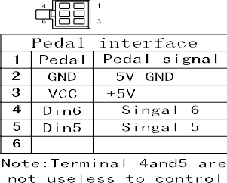

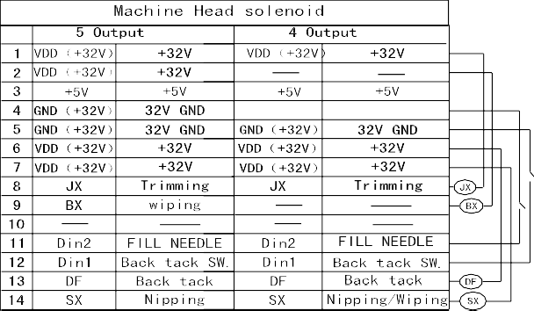
  - Проводка и заземление
Рис.1-2 Описание интерфейса контроллера

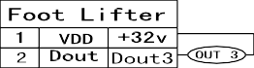
Необходимо подготовить проект заземления системы. Пожалуйста, привлеките квалифицированного инженера-электрика для проведения работ. Устройство подключено к сети и готово к эксплуатации; вы должны убедиться в том, что розетка с входом переменного тока надежно заземлена. Провод заземления - это провод с желтой и зеленой линиями, он должен быть подключен к сети и надежно заземлен для обеспечения безопасного использования и предотвращения нештатных ситуаций.
: для обеспечения безопасноcти использования силовые и сигнальные провода, провода заземления, проводка не должны быть придавлены другими предметами или подвергаться чрезмерному искривлению!

- Инструкции на панели управления
  - 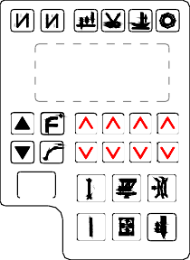Инструкция по отображению панели управления
P1
P
N
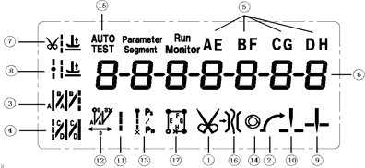

Рис.2-1 Панель управления Рис.2-2 ЖК-дисплей
P

Указатель | Значок | Описание | Указатель | Значок | Описание
① |  | Автоматическая обрезка | ⑩ |  | Положение вверх
② |  | Плавный пуск | ⑪ |  | Свободное шитье
③ |  | Начать обратную приметку | ⑫ |  | Прошивка закрепочного шва
④ |  | Закончить обратную приметку | ⑬ |  | Шов многосекционный с постоянным стежком
⑤ |  | Указатель швейных сегментов | ⑭ |  | Одномоментный шов
⑥ |  | Отображение номера | ⑮ |  | Автоматический тест
⑦ |  | Подъем прижимной лапки после обрезки | ⑯ |  | Зажим нити
⑧ |  | Подъем прижимной лапки в  конце стежка | ⑰ |  | Шитье четырехсегментным постоянным стежком
⑨ |  | Положение вниз
  - Функции клавиш

Клавиша | Название | Описание
P | Клавиша настройки параметров | Используйте клавишу для перехода в программный режим.  Клавиша подтверждает параметры и возвращается в предыдущее состояние меню до выбора режима шитья оператором. Кроме того, используйте и другие клавиши, чтобы установить более высокий уровень параметра.
 | Клавиша настройки начала обратной приметки | Переключение во время всех стартовых приметок при нажатии. (Без приметки, однократная приметка, двойная приметка, приметка с 4-мя повторами). Прихватывающие стежки A, B можно задать с помощью клавиши и клавиши .
 | Клавиша настройки завершения обратной приметки | Переключайтесь во время завершения всех видов приметки нажатием клавиши. (Без приметки, однократная приметка, двойная приметка , приметка с 4-мя повторами ). Приметочные стежки C, D можно задать при помощи клавиши и клавиши .
 | Свободное шитье | 1). При нажатии на педаль машина начнет шить. Как только педаль вернется в нейтральное положение, машина немедленно остановится. 2). При возвращении педали назад цикл обрезки будет завершен автоматически.
 | Прошивка закрепочного шва | Когда педаль опускается вниз, все швы притачивания, секции A, B будут завершены с точностью до D, и цикл обрезки будет завершен автоматически.  Примечание: Когда начнется пришивание закрепочного шва, шитье продолжится до тех пор, пока не закончится цикл обрезки, если только не отжать педаль (освободить), чтобы отменить действие.
 | Шитье многосекционное с постоянным стежком | 1). По мере того, как бегущая дорожка опускается вниз, участок за участком выполняется шитье с постоянным стежком E, F,G или H.  2). Когда педаль возвращается в нейтральное положение в любой секции, машина  Немедленно остановится. При повторном нажатии педали продолжится шитье выровненных стежков E, F, G или H. 3). Если задана клавиша однократного шитья, машина не будет останавливаться и автоматически начнет цикл обрезки и завершит обратную приметку в конце последней секции H.
 | Шов многосекционный с постоянным стежком | По мере опускания педали продолжается шитье постоянным стежком P01, P02, P03 и т.д., секция за секцией. Как показано ниже, в , , 1-я цифра - это общее количество секций, 2-я цифра - это определенная секция, а 3-я цифра - это стежки секции. - общий сегмент, используйте клавишу и клавишу для настроек значений, по умолчанию максимум 24 сегмента, - в качестве текущего сегмента настройки, в качестве номера швейной иглы текущего сегмента,  используют клавишу и клавишу для регулировки.
 | Клавиша настройки плавного пуска | Плавный запуск при первом стежке можно включить (горит значок) или отключить.
 | Клавиша настройки зажима | Функцию зажима можно включить (значок горит) или отключить.
 | Исправление  стежка, идущего вперед | Одно касание этой клавиши рассматривается как коррекция стежка.
 | Выбор цикла  обрезки | Включите или отключите цикл обрезки.
 | Режим подъема прижимной лапки | Переключение во всех режимах подъема прижимной лапки при нажатии клавиши. (Без подъема, подъем только после цикла обрезки ,подъем только при остановке машины, подъем только при остановке машины и  после завершения обоих циклов обрезки).
 | Выбор одномоментного шитья | При шитье постоянными стежками: a. Одним нажатием на педаль автоматически выполняется количество стежков в каждой секции.  b. Нажимайте на педаль снова и снова, чтобы закончить остальные секции, пока не завершится рисунок.
 | Пользовательская функциональная клавиша | Специальная функция, настраиваемая в соответствии с требованием заказчика.

Клавиша | Название | Описание
 | Увеличение и уменьшение оборотов  мотора | Количество максимальных оборотов можно настроить с помощью клавиш.
 | Клавиши вверх и вниз | Настройте значения в формате плюс и минус.
- Список настроек системных параметров

  - Технический режим

№ | Диапазон | По умолчанию |  | Описание
100 | 100~800 | 200 |  | Минимальная скорость
101 | 200~ 000 | 3 | 00 | Максимальная скорость
102 | 200~ 000 | 3000 |  | Скорость шитья постоянным стежком
105 | 100~ 00 | 2 | 0 | Скорость обрезки
106 | 0／1 | 0 |  | Режим плавного пуска: 0: Плавный пуск только после обрезки 1: Плавный пуск как после обрезки, так и после остановки
107 | 1~9 | 2 |  | Номера стежков для плавного пуска
108 | 100~800 | 200 |  | Скорость плавного пуска
110 | 200~2200 | 1800 |  | Скорость начала обратной подметки
111 | 200~2200 | 1800 |  | Скорость завершения обратной подметки
112 | 200~2200 | 1800 |  | Скорость закрепочного шва
113 | 1~70 | 24 |  | Ровный ход стежка для начала обратной приметки №1 ХХХХХ
114 | 1~70 | 20 |  | Ровный ход стежка для начала обратной приметки №1 ХХХХХ
115 | 1~70 | 24 |  | Ровный ход стежка для завершения обратной приметки №3
116 | 1~70 | 20 |  | Ровный ход стежка для завершения обратной приметки № 4
117 | 1~100 | 90 |  | Ровный ход стежка для скорости обратной приметки (P107 - Приметка стежков A = 1)
118 | 1~100 | 30 |  | Ровный ход стежка для скорости обратной приметки (P107 - Приметка стежков A)
11B | 0~4 | 0 |  | Начало и завершение типо обратной приметки (CD и AB)  0: B-> AB->ABAB->нет 1: B-> нет 2: B->AB-> нет 3: AB-> нет |  | 4: AB->ABAB-> нет
11C | 0~9999 | 0 |  | Десятичная цифра для каждого сегмента A/B/C/D
11D | 0~9999 | 0 |  | Десятичная цифра для каждого сегмента E/F/G/H
11E | 0~9999 | 0 |  | Десятичная цифра для каждого сегмента A/B/D
11F | 0~3 9 | 0 |  | Обратная приметка под контролем угла
130 | 0／1／2／3 | 2 |  | Регулировка кривой скорости: 0: кривая наклона 1：ломаная кривая.  2：квадратическая кривая 3：S-образная кривая
131 | 200~4000 | 3000 |  | Скорость поворотной точки двух кривых.
132 | 0~1024 | 800 |  | Напряжение выборки точки поворота педали при двухсегментной кривой (между параметрами 138 и 139)
133 | 1／2 | 1 |  | Тип ломаной кривой: 1: квадрат 2：корневой
134 | 0~1024 | 90 |  | Точка обрезки педали | На рисунке 4-1 показан точный метод настройки
135 | 0~1024 | 300 |  | Точка подъема ножки педали
136 | 0~1024 | 460 |  | Нейтральная точка педали
137 | 0~1024 | 480 |  | Рабочая точка педали мотора на низкой скорости.

138 | 0~1024 | 80 | Точка ускорения педали
139 | 0~1024 | 962 | Максимальная скорость вращения педали
13A | 0~800 | 100 | Время задержки срабатывания для подъема стопы
140 | 0／1 | 1 | Плавный запуск при первом цикле включения питания. 0: Отключить |  | 1: Включить
141 | 0／1 | 1 | Функция автоматической фиксации стержня: 0: Отключить 1: Включить
142 | 0／1 | 0 | Выбор режима закрепления швов:  0: Режим Juki. Активен при остановке или работающем моторе. |  | 1: Режим brother. Активен только тогда, когда работает мотор.
143 | 0／1／2／3 | 0 | Специальный режим:  0: Обычный режим 1: Режим простого шитья 2: Измерение исходного положения мотора (ремень не снимается)  3: Автоматическая настройка передаточного числа шкивов процессором (необходим синхронизатор; ремень не снимается)
144 | 0~31 | 0 | Крутящий момент мотора с прямой передачей: 0: Обычные функции |  | 1-31: Уровень крутящего момента с прямой передачей
148 | 0／1／2 | 0 | Режим коррекции стежка 0: непрерывный; 1: половинный стежок; 2: один стежок
149 | 0~10 | 0 | Время прерывания при замедлении прижимной лапки (за ед. принимается 100 мкс).
14C | 1~9999 | 40 | Время прерывания при замедлении прижимной лапки (за ед. принимается 100 мкс).
150 | 1～100 | 1 | Коэффициент пропорциональности счетчика стежков
151 | 1～9999 | 1 | Максимальное количество стежков на счетчике
152 | 0～6 | 0 | Выбор режима подсчета (Для шпульной нити)  0: Счетчик не работает 1: Подсчитайте количество стежков. После завершения отсчета счетчик выполнит автоматическое обнуление.  2: Обратный отсчет стежков. После завершения отсчета счетчик выполнит автоматическое обнуление.  3: Подсчет количества стежков. По завершении счета мотор остановится; необходимо выполнить обнуление счетчика с помощью внешнего переключателя или кнопки P на панели.  4: Обратный отсчет стежков. По завершении счета мотор остановится; необходимо выполнить обнуление счетчика с помощью внешнего переключателя или кнопки P на панели.  5: Подсчет по обрезкам. После завершения подсчета панель издаст звуковой сигнал, и мотор остановится после обрезки.  6: Обратный отсчет по обрезкам. После завершения подсчета панель издаст звуковой сигнал, и мотор остановится после обрезки.
153 | 1～100 | 1 | Коэффициент пропорциональности счетчиков, шт.
154 | 1～9999 | 1 | Максимальное количество штук счетчиков
155 | 0～4 | 0 | Выбор режима подсчета (Для швейной детали) 0: Счетчик не работает  5: Подсчет поштучно. После завершения отсчета счетчик выполнит автоматическое обнуление.  2: Обратный отсчет поштучно. После завершения отсчета счетчик выполнит автоматическое обнуление.  3: Подсчет поштучно. По завершении счета мотор остановится; необходимо выполнить обнуление счетчика с помощью внешнего переключателя или кнопки P на панели.  4: Обратный отсчет поштучно. После завершения отсчета мотор остановится и необходимо его обнулить  внешним переключателем или клавишей P на панели.
156 | 0～9999 | 0 | Рабочий цикл выходного прерывателя электромагнитов 1/2/3/4 в каждом звене.
157 | 0～9999 | 0 | Рабочий цикл выходного прерывателя электромагнитов 5/6/7/8 в каждом звене.
158 | 0～1 | 0 | Счетчик регулируется: 0: регулируется, 1: не регулируется

161 | 0／1／2 |  | Направление переноса параметров:  0: никаких действий 1: от панели управления к контроллеру 2: от контроллера к панели управления.
162 | 1, 2 |  | Восстановление заводских настроек
163 | 1, 2 |  | Сохранить текущие параметры в качестве пользовательских параметров по умолчанию.
164 | - |  | Пароль
165 | - |  | Восстановить заводские настройки по умолчанию и закрыть заданную пользователем настройку параметров.

Примечание: Чтобы сохранить эффективность параметров160 ~ 164.
  - Режим администратора
№ | Диапазон | По умолчанию |  | Описание
200 | 0／1／2 | 0 |  | Выбор режима обрезки: 0: машина для челночных стежков 1: интерлок-машина. Игла останавливается в верхнем положении и обрезает. 2: Оверлок: Ручная обрезка
201 | 0～3 9 | 0 |  | Механический угол после обрезки
203 | -3 9 | 10 |  | Угол начала выхода обрезки TS (угол нижнего положения иглы в качестве точки отсчета)
204 | 10-39 | 120 |  | Угол выходного конца обрезки TE (нижний угол положения иглы является опорным, это значение должно быть больше TS)
20A | 10-60 | 20 |  | Коэффициент улучшения крутящего момента мотора при обрезке
211 | -3 9 | 2 |  | Угол начала выпуска нити LS (угол положения иглы в качестве точки отсчета))
212 | 10-39 | 3 | 0 | Выходной угол высвобождения нити LE (опорный угол положения иглы вниз, и это значение должно быть больше LS)
213 | 1-999 | 1 |  | Время задержки начала выпуска нити T1 (мс)
214 | 1～999 | 10 |  | Время задержки окончания выпуска нити T2 (мс) после положения иглы вверх
215 | 0／1 | 1 |  | Функция очистителя | 0: отключить 1: включить
216 | 1～999 | 10 |  | Время задержки выхода очистителя (мс)
217 | 1～9999 | 70 |  | Время выхода очистителя (мс)
219 | 0／1 | 0 |  | Функция зажима нити 0: отключить 1: включить
21A | 10-39 | 120 |  | Угол начала зажима нити
21B | 11-3 9 | 318 |  | Угол конца зажима нити
21E | 11-3 9 | 160 |  | Угол отклонения прижимной лапки во время зажима нити
220 | 200～360 | 360 |  | Положение остановки после обрезки (мотор может остановиться с обратным углом)
231 | 0／1 | 0 |  | Автоматический режим тестирования: |  | 0: режим стежков |  |  | 1: режим времени
232 | 0～1000 | 300 |  | Время фильтрации безопасного выключателя (мс)
234 | 0／1 | 0 |  | Направление положения мотора: |  |  | 1: CCW |  |  | 0: CW
240 | 0～9999 | 1000 |  | Соотношение между мотором и машиной (1000 означает 1:1)
242 | 0～3 9 | 0 |  | Угол остановки иглы вверх (После обнаружения сигнала хронизатора)
243 | 0～3 9 | 17 |  | Угол упора иглы вниз
244 | 0~800 | 200 |  | Время задержки при опускании прижимной лапки (мс)
247 | 0～2000 | 0 |  | Время сигнализации для добавления масла (часы), отключается при установке 0
  - Режим монитора
нажмите клавишу примерно в течение 3-5 секунд.
P

№ | Описание | № | Описание
010 | Счетчик стежков | 024 | Угол наклона машины
011 | Счетчик сшитых деталей | 025 | Напряжение педали
013 | Состояние кодировщика | 026 | Соотношение мотор/машина
020 | Напряжение постоянного тока | 027 | Общее время использования (часы) мотора
021 | Скорость машины | 028 | Напряжение взаимодействия
022 | Фазный ток | 029 | Версия программного обеспечения
023 | Начальный электрический угол | 030-037 | Запись истории кодов ошибок
  - Предупреждающее сообщение
Код тревоги | Описание | Корректирующий
 | Предупреждение о заправке топливом | Заправка топливом. Нажать клавишу P, чтобы убрать сообщение.
 | Пересчитать количество стежков | Счетчик дошел до предельного количества. Нажать клавишу P, чтобы сбросить счетчик.
 | Пересчитать количество сшитых деталей | Счетчик дошел до предельного количества. Нажать клавишу P, чтобы сбросить счетчик.
 | Аварийный останов | Нажать клавишу аварийного останова, чтобы очистить сообщение.
 | Блокировка подъемной иглы | После этого нажмите кнопку блокировки подъема иглы, это позволит исключить состояние блокировки подъема иглы
 | Питание выключено | Пожалуйста, подождите 30 секунд, затем включите питание
 | Сигнализация предохранительного выключателя | Установите машину в правильное положение.
  - Режим ошибки
Если появляется код ошибки, пожалуйста, сначала проверьте следующие пункты:
1.Проверьте корректность подключения машины; 2. Перезагрузите заводские настройки и повторите попытку.
Код ошибки | Описание | Решение
Err- 01 | Перегрузка по току оборудования | Выключите питание и перезапустите через 30 секунд. Если контроллер по-прежнему не работает, замените его и сообщите об этом производителю.
Err- 02 | Перегрузка по току программного обеспечения
Err- 03 | Пониженное напряжение | Проверка сетевого напряжения - Стабилизация сетевого напряжения
Err- 04 | Перенапряжение при выключенной машине | Отключите питание контроллера и проверьте, не превышает ли входное напряжение допустимое значение (выше 264 В). Если да, пожалуйста, перезагрузите контроллер, когда восстановится напряжение . Если контроллер по-прежнему не работает при нормальном напряжении, замените контроллер и сообщите об этом производителю.
Err- 05 | Перенапряжение в ходе работы
Err- 06 | Короткое замыкание электромагнита напряжением 24 В | Выньте вилку из розетки, если ошибка не устранится, замените блок управления - Проверьте входы / выходы на короткое замыкание 24 В
Err- 07 | Ошибка при измерении тока EEPROM | Выключите питание системы, перезапустите ее через 30 секунд, чтобы проверить работу. Если такая ошибка будет появляться часто, обратитесь в службу технической поддержки.
Err- 08 | Мотор машины засорен | Устраните замедленную работу швейной машины  Замените кодировщик - Замените мотор швейной машины
Err- 09 | Неисправность тормозной цепи | Проверьте разъем тормозного резистора на электрической плате. Замените блок управления
Err- 10 | Сбой связи | Проверьте подключение и при необходимости вставьте вилку в розетку. Замените блок управления.
Err- 11 | Ошибка в положении иглы головки машины | Проверьте, не ослаблен ли соединительный провод между синхронизатором головки машины и контроллером, устраните неисправность и перезапустите систему. Если он по-прежнему не работает, замените контроллер и сообщите об этом производителю.
Err- 12 | Нарушение первоначального положения EEPROM | Попробуйте еще 2-3 раза после выключения питания  Если неисправность не устранена, замените контроллер и сообщите об этом производителю.

Err- 13 | Неисправность моторного отсека | Отключите питание системы, проверьте, не ослаб или не выпал ли штекер датчика мотора, установите его на место и перезапустите систему. Если он по-прежнему не работает, пожалуйста, замените контроллер  и сообщите об этом производителю.
Err- 14 | Неисправность с DSP Считыванием/записью схем  EEPROM | Выключите питание системы, перезапустите систему через 30 секунд, если контроллер по-прежнему не работает, замените его и сообщите об этом производителю.
Err- 15 | Защита мотора от перегрузки по скорости
Err- 16 | Восстановление мотора
Err- 17 | Неисправность с со  схемой EEPROM чтения/записи HMI
Err- 18 | Перегрузка мотора
Err- 23 | Мотор машины засорен  Ошибка сектора | - Уберите засор из машины  - Замените кодировщик - Замените мотор швейной машины
- Специальные функции
  - Регулировка положения упора иглы вверх
P
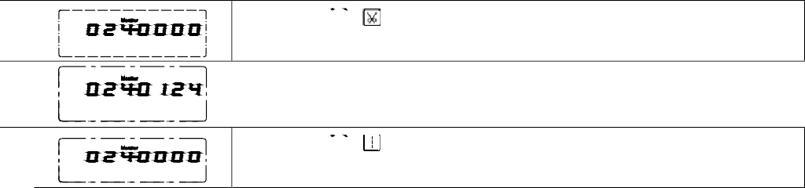
Шаг 1: Нажмите клавишу +
, затем войдите в режим монитора. На мониторе появится
параметр 024, что означает положение упора иглы вверх по умолчанию.

3

Шаг 2: Поверните маховик и установите его в правильное положение, как верхний стопор иглы, при этом одновременно отображается угол положения иглы.

2

1

  - Восстановление заводских настроек по умолчанию

1 |  | Шаг 1: Нажмите +клавиши, затем войдите в режим монитора.  P
2 |  | Шаг 2: Нажмите клавишу примерно на 5 секунд, затем восстановятся заводские настройки по умолчанию, отображаемые на левом ЖК-дисплее.
3 |  | Когда на ЖК-дисплее отобразится значение 8888888, восстановление завершено. В процессе эксплуатации машина возвращается в исходное состояние.
  - Регулировка чувствительности педали
Педаль начинает движение из начального положения (т.136), в котором мотор останавливается, замедляясь вперед до точки низкой скорости (т.137), где мотор работает на минимальной скорости (т.100), далее до точки ускорения (т.138), где мотор начинает набирать обороты, до точки максимальной скорости (т.139), в которой мотор работает на максимальных оборотах (т.101). Когда педаль возвращается в положение подъема лапки (т.135), прижимная лапка поднимается. Вернитесь в положение автоматической обрезки (стр.134), строчка будет обрезана. Задав соответствующие параметры, пользователь может настроить педаль по своим предпочтениям.
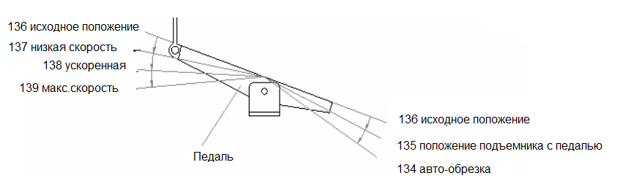
386P0149C

Рис. 4-1 Перемещение педали для каждого параметра положения 2015-03-20

